LAPORAN PRAKTIKUM ALGORITMA PEMROGRAMAN

OPERATOR ARITMATIKA, OPERATOR ASSIGMENT, OPERATOR LOGIKA DAN RELASIONAL PADA BAHASA JAVA



Oleh :

Tiara Azizah

2411533001

MATA KULIAH ALGORITMA PEMROGRAMAN

DOSEN PENGAMPU : DR. WAHYUDI, S.T, M.T

FAKULTAS TEKNOLOGI INFORMASI

DEPARTEMEN INFORMATIKA

UNIVERSITAS ANDALAS

PADANG, OKTOBER 2024

1. **Pendahuluan**
2. Operator Aritmatika

Operator dasar yang ada pada matematika merupakan operator berguna untuk menjalankan penjumlahan, pengurangan, perkalian, dan pembagian. Dalam bahasa pemrograman, operator aritmatika digunakan untuk memanipulasi data yang diwakili oleh literal, variabel, dan ekspresi. Simbol – simbol yang digunakan tersebut antara lain :

1. Penjumlahan (+), menjumlahkan antara variabel – variabel yang dimasukkan
2. Pengurangan (-), mengurangkan antara variabel – variabel yang dimasukkan
3. Perkalian (*), mengalikan antara variabel – variabel yang dimasukkan
4. Pembagian (/), membagi antara variabel – variabel yang dimasukkan
5. Modulus (%), mencari sisa bagi antara variabel – variabel yang dimasukkan
6. Operator Logika

Operator logika adalah operator yang digunakan untuk membandingkan dan memeriksa kesamaan nilai dari 2 kondisi data atau lebih. Berfungsi sebagai ekspresi yang dapat mengembalikan nilai bertipe *Boolean* (*True* dan *False*). Operator logika memiliki beberapa jenis, antara lain :

1. Konjungsi / AND (&&): menghasilkan nilai true jika kedua operasi bernilai true, dan false jika salah satu atau kedua operand bernilai false
2. Disjungsi / OR ( || ): mengahasilkan nilai true jika salah satu atau kedua operasi bernilai true, dan yang lainnya bernilai false, dan false jika kedua operastor bernilai sama
3. Negasi / NOT ( ! ): menghasilkan nilai kebalikan dari operasi, yaitu true jika operasi bernilai false, dan false jika kedua operasi bernilai sama
4. Operator Relasional

Operator relasional adalah operator yang digunakan untuk membandingkan dua nilai atau ekspresi dan menghasilkan nilai *Boolean* ( *True* atau *False* ) sebagai hasilnya. Operator ini terdiri dari :

1. Kurang dari (<), menyatakan bahwa suatu nilai lebih kecil dari nilai yang dibandingkannya
2. Besar dari(>), menyatakan bahwa suatu nilai lebih besar dari nilai yang dibandingkannya
3. Kurang dari atau sama dengan (<=), menyatakan bahwa suatu nilai lebih kecil atau sama dengan nilai yang dibandingkannya
4. Besar dari atau sama denga (>=), menyatakan bahwa suatu nilai lebih besar atau sama dengan nilai yang dibandingkannya
5. Sama dengan (=), menyatakan bahwa suatu nilai bernilai sama dengan nilai yang dibandingkannya
6. Tidak sama dengan (=!), menyatakan bahwa suatu nilai bernilai tidak sama atau tidak senilai dengan nilai yang dibandingkannya
7. **Tujuan**

Tujuan dari dilakukannya praktikum ini adalah

1. Mengetahui dan mengaplikasikan operator aritmatika pada bahasa java
2. Mengetahui dan mengaplikasikan operator logika pada bahasa java
3. Mengetahui dan mengaplikasikan operator relasional pada bahasa java
4. **Langkah – langkah Pengerjaan**
5. Operator Aritmatika
6. Buat package dan class baru, namakan sesuai dengan yang diperintahkan atau yg diinginkan, untuk format settingannya sesuai dengan format praktikum sebelumnya. Pada pratikum kali ini merupakan pratikum di pekan 3, maka nama package adalah pekan 3.

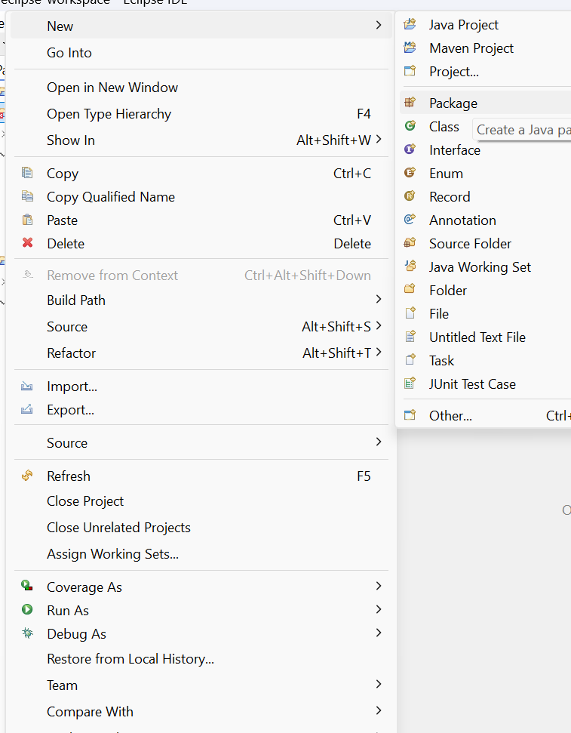

1. Buat pada line atas “import java.util.Scanner” seperti gambar di bawah

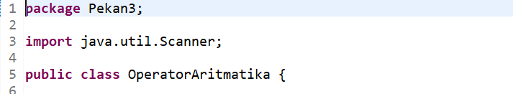

1. Untuk melakukan proses aritmatika, silahkan inisiasi terlebih dahulu variabel variabel yang akan diperintahkan agar program bisa menjalankan program.

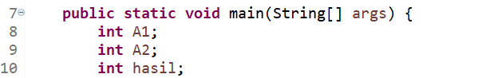

1. Berikutnya tuliskan perintah dan keterangan penginputan angka agar program bisa menjalakan angka yang dimasukan oleh user

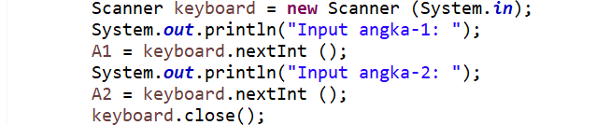

1. Setelah memasukan perintah dan keterangan angka, setelahnya tuliskan operator aritmatika yang akan dijalankan beserta nama dalam bentuk string untuk menandakan nama dari program yang dijalankan

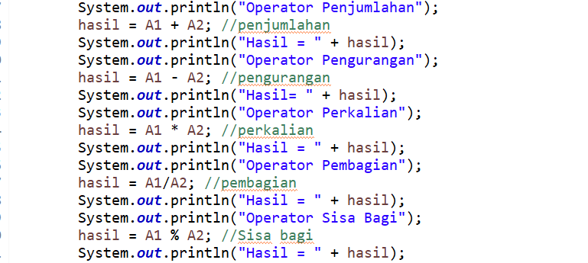

1. Selanjutkan jalankan program dan inputkan angka yang diinginkan. Cek hasil yang telah diperoleh, jika terdapat error maka lakukan periksa dimana kesalahannya

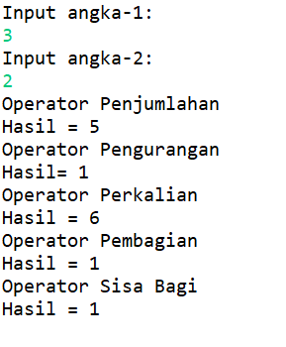

1. Operator Assigment
2. Buat class baru dengan cara mengklik kanan pada package. Tambahkan nama sesuai perintah atau yang diinginkan dan settingan.



1. Buat pada line atas “import java.util.Scanner” seperti gambar di bawah

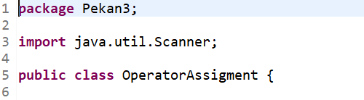

1. Untuk melakukan proses aritmatika, silahkan inisiasi terlebih dahulu variabel variabel yang akan diperintahkan agar program bisa menjalankan program.

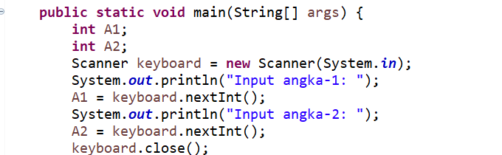

1. Inputkan perintah dan keterangan sesuai ketentuan dan aturan serta syntaks yang berlaku lalu jalankan program, apabila telah sesuai dengan ketetapan maka program telah benar apabila belum periksa kembali

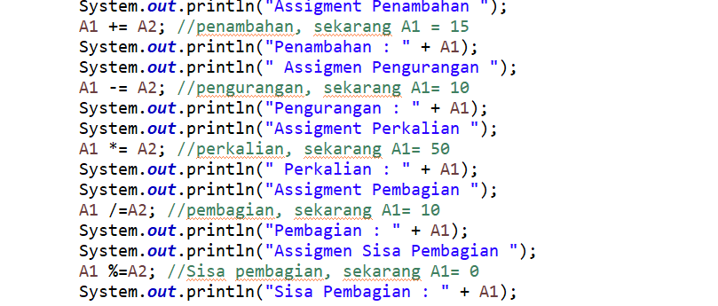

1. Jalankan program untuk mendapatkan hasil output.

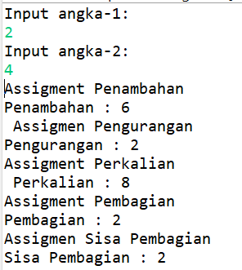

1. Operator Logika
2. Buat class baru dan beri nama sesuai yang diperintahkan atau sesuai yang diinginkan.



1. Awalnya beri nama variabel yang akan dibandingkan yaitu menggunakan “Boolean” (*True* dan *False*)

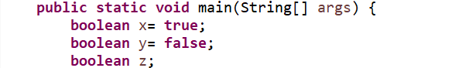

1. Inputkan perintah dan keterangan berupa syntex agar program bisa dijalankan

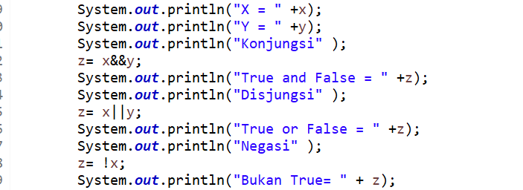

1. Jalankan program agar mendapatkan hasilnya

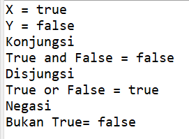

1. Operator Relasioal
2. Buat class baru dan namakan serta setting sesuai ketentuan dan aturannya, buat “import java.util.Scanner” pada line awal

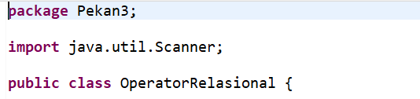

1. Kemudian beri nama variabel dan tipe data boolean sesuai ketentuan yang akan dibuat

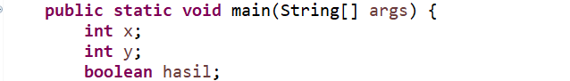

1. Masukkan input nama dan aturan program yang akan dijalankan

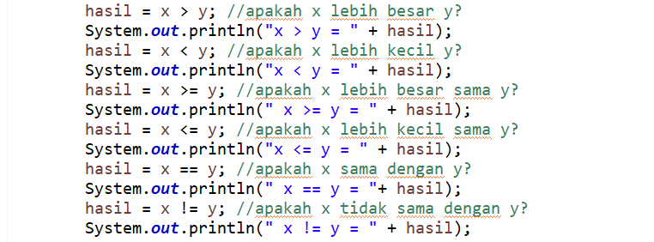

1. Hasil dari program sebagai berikut

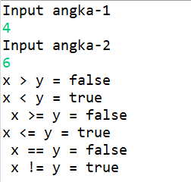

1. **Kesimpulan**

Dari praktikum yang telah dilakukan, dapat ditarik kesimpulan bahwa untuk setiap operasi yang akan dilakukan dan dibuat akan sangat berpengaruh setiap input, variabel, dan juga syntax yang dibuat.